Le Team Mazda à Andorre pour le Trophée Andros

Saint Germain en Laye, le 16 décembre 2013. Ce weekend se tenait la deuxième épreuve de la saison 2013-2014 du Trophée Andros en Andorre. Comme à Val Thorens, les Mazda3 du Team Mazda se sont confrontées au tenant du titre Jean-Philippe Dayraut et au team DA Racing.

Sur une piste peu verglacée, Benjamin Rivière et Olivier Panis ont défendu les couleurs de Mazda en faisant preuve de courage et persévérance tout au long des manches qualificatives et des finales de ces 2 courses de l’étape.

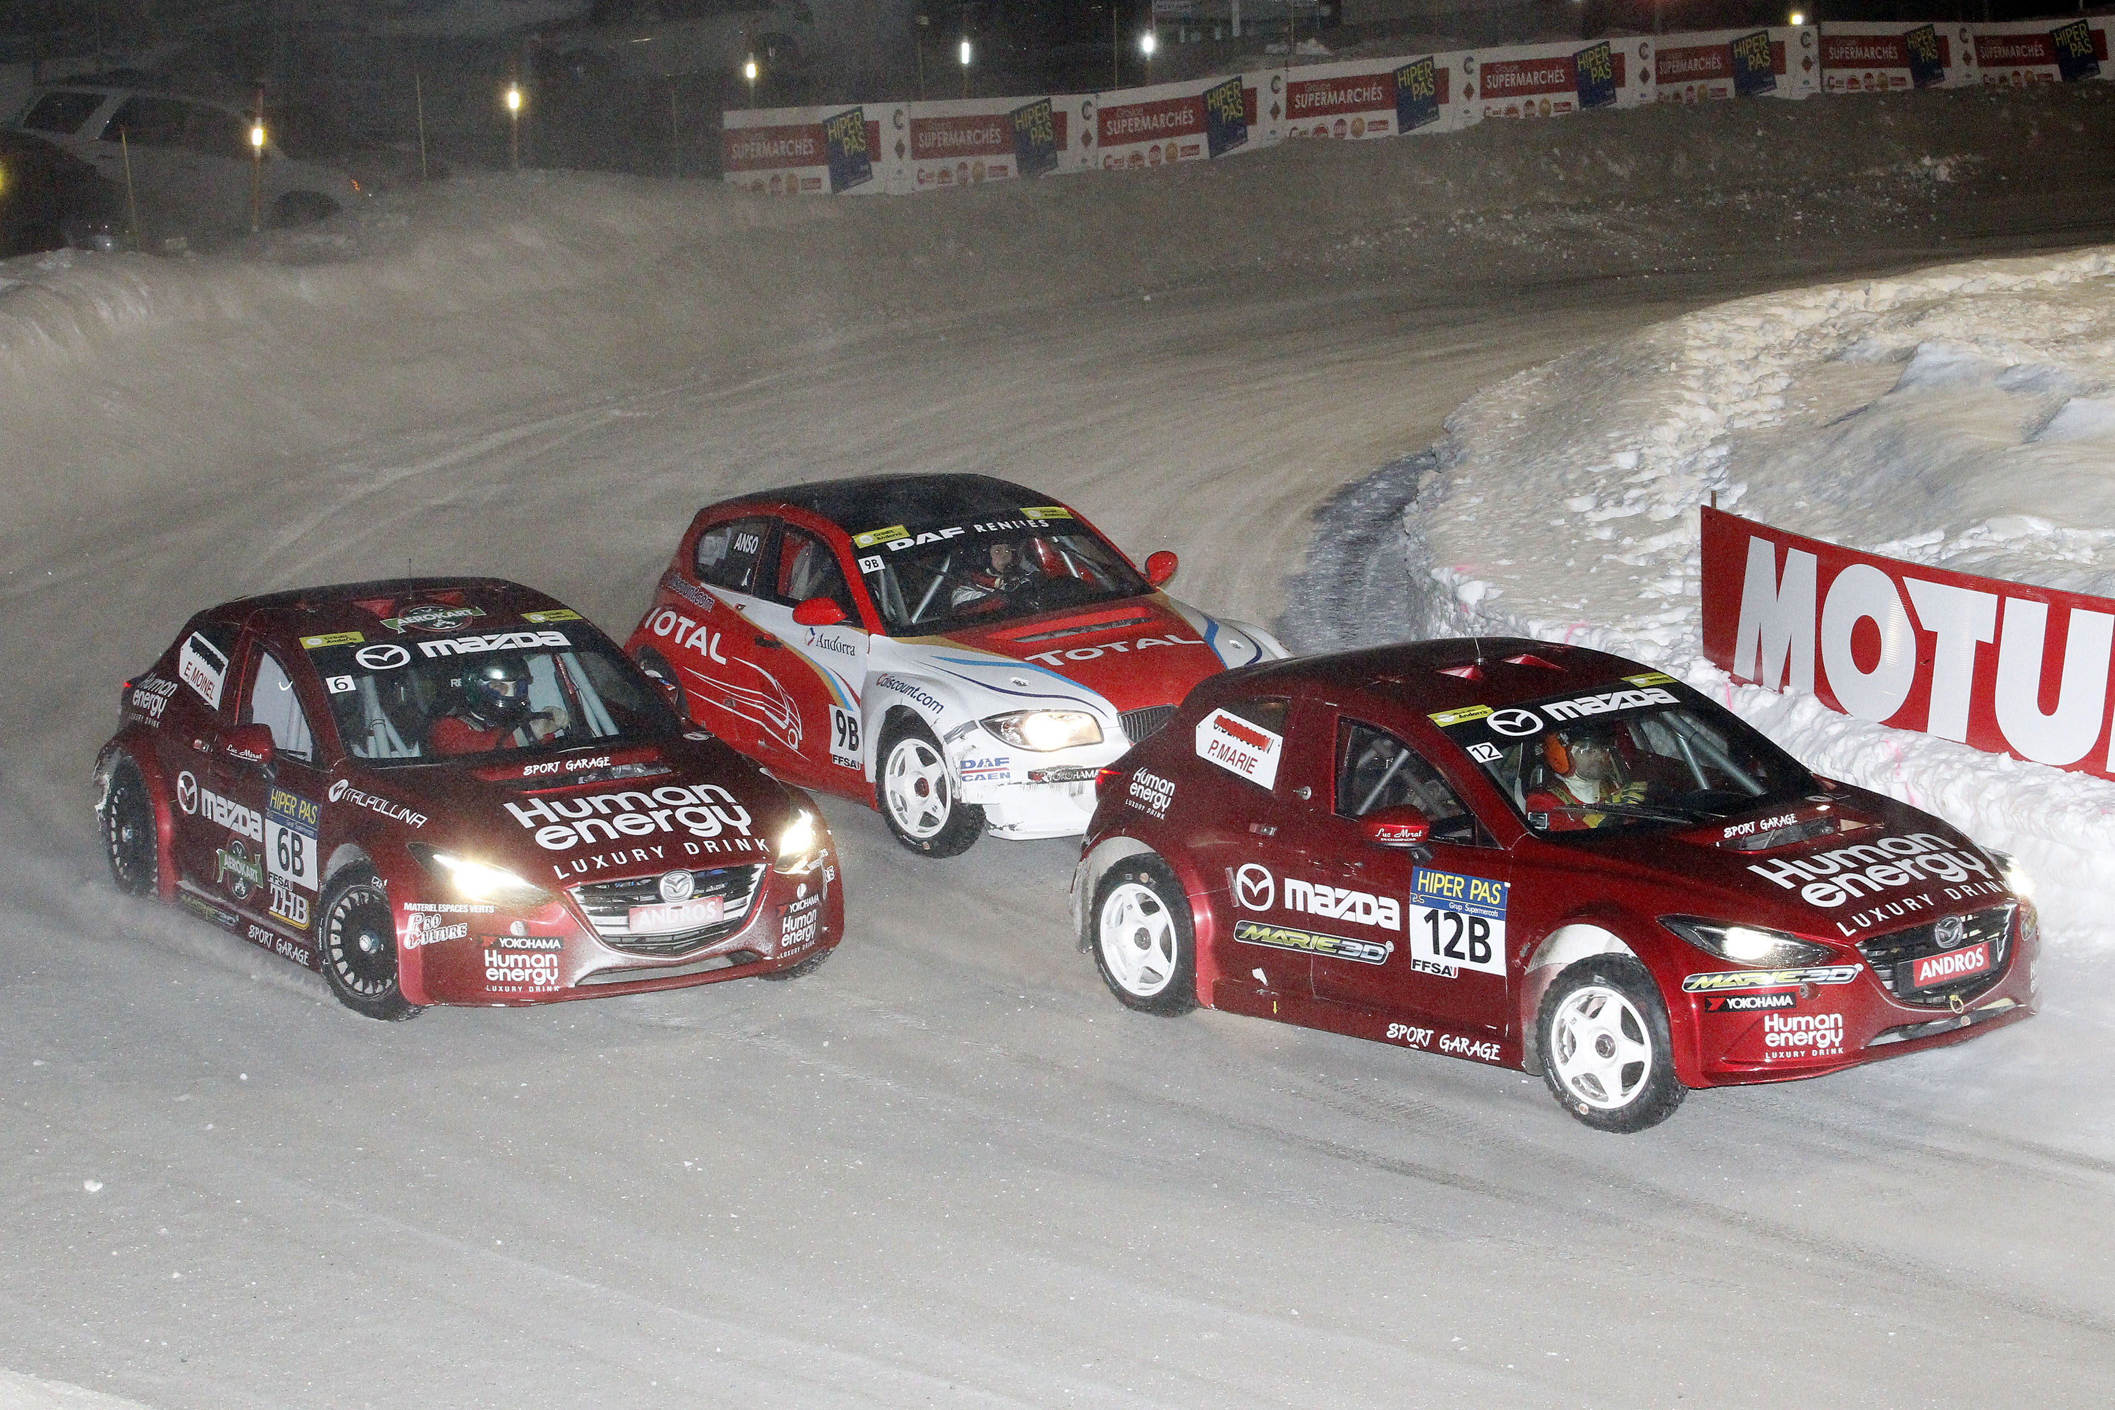

Au terme de cette première course de l’étape andorrane, Benjamin Rivière, très régulier, s’est hissé à la troisième place et se retrouve donc sur le podium du jour aux côtés de Jean-Philippe Dayraut et Bertrand Balas sur Mini Countryman.

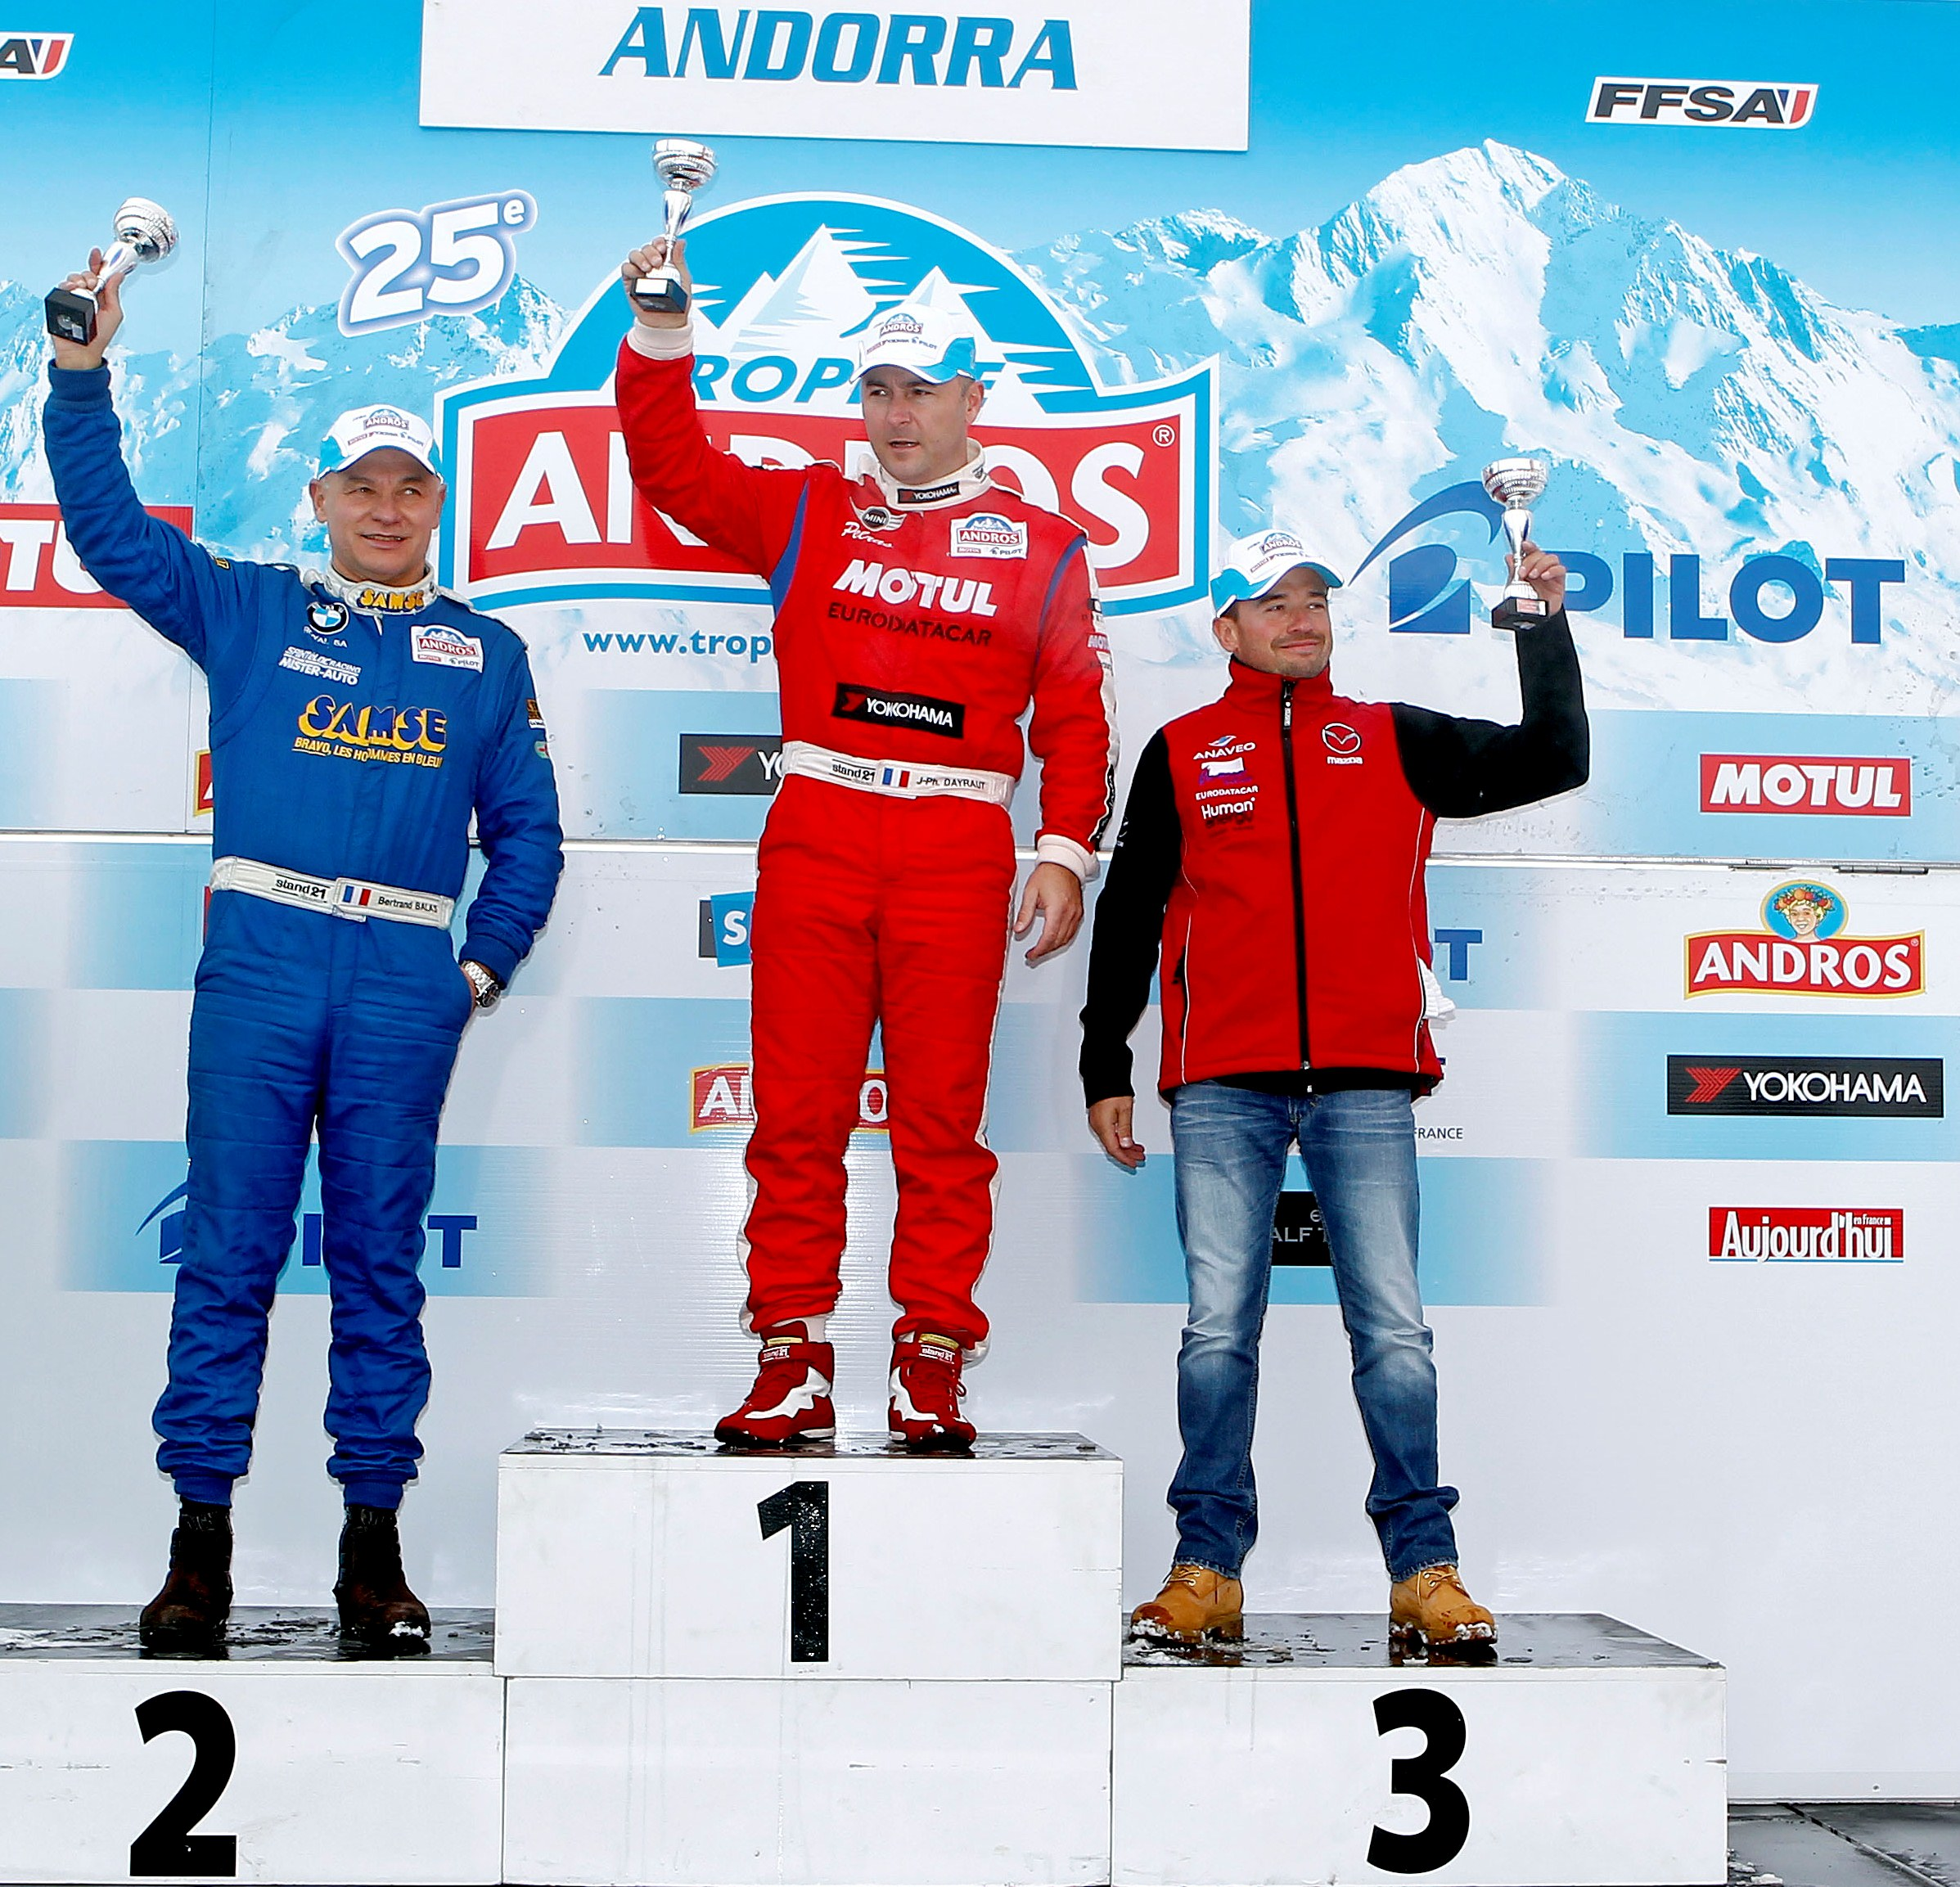

La 2ème journée de course s’est déroulée en nocturne sur le circuit de Grandvalira et a vu le team DA Racing s’imposer, la troisième place revenant à Jean-Philippe Dayraut.

Au classement général, Benjamin Rivière remonte à la 4ème place avec 287 points, en embuscade derrière Franck Lagorce. Olivier Panis pour sa part est 7ème totalisant 272 points.
L’ensemble des équipages Mazda se prépare d’ores et déjà pour la course suivante qui se tiendra à l’Alpe d’Huez les 20 et 21 décembre prochains.

Classement Général :

Jean- Philippe Dayraut – Mini Countryman – 318 points
Jean-Baptiste Dubourg – Renault Clio III – 302 points
Franck Lagorce – Renault Clio III – 298 points
Benjamin Rivière – Mazda3 – 287 points
Bertrand Balas- Mini Countryman- 281 points
Andrea Dubourg – Renault Clio III – 277 points
Olivier Panis – Mazda3 – 272 points
Gérald Fontanel – Mini Countryman - 262 points
Olivier Pernault - Citroën DS3 – 257 points
Hervé Knapick – BMW Série – 257 points

# # #

Contact presse Mazda France :
David Barrière Marie de Mauduit
Directeur des Relations Extérieures Attachée de presse
01 61 01 65 95 01 61 01 65 92
david.barriere@mazda.fr marie.demauduit@mazda.fr

A propos de Mazda
Mazda Motor Corporation est un des principaux constructeurs automobiles japonais avec une production de 1.3 millions de voitures par an. L’entreprise a été fondée en 1920 et son siège social se situe à Hiroshima au Japon où la marque dispose de 3 sites de production. La Recherche et le Développement occupent une place prépondérante chez Mazda avec 5 centres dédiés dans le monde. L’innovation est au cœur de la stratégie de l’entreprise, cela a permis à Mazda de remporter les 24 heures du Mans en 1991 avec une voiture à moteur rotatif ou, plus récemment, de développer les Technologies Skyactiv qui équipent dorénavant tous les nouveaux modèles Mazda. La marque est présente dans 130 pays et compte 38.117 employés.
Mazda Automobiles France compte 50 collaborateurs et un réseau de 125 concessionnaires.

